FUERZAS MILITARES DE COLOMBIA

EJERCITO NACIONAL


CENTRAL ADMINISTRATIVA Y CONTABLE ESPECIALIZADA CENAC AVIACIÓN
NIT. 830.039.207-8

Bogotá D.C., Diciembre 6 de 2019

Señor
MY. FABIAN ANDRES DIEZ MARQUEZ
Gerente del Proyecto

ASUNTO: RE-Evaluación Económica Financiera proceso de MÍNIMA CUANTÍA No- 453-CENACAVIACIÓN-2019 CUYO OBJETO ES “SERVICIOS PROTOCOLARIOS PRESTADOS PARA LA LOGISTICA EN ATENCION AL DESARROLLO DE CAPACITACIONES, CONFERENCIAS Y SEMINARIOS DEL BAOEA

Con toda atención me permito enviar al señor Gerente del Proyecto la re-evaluación económica financiera del proceso de contratación del asunto.
EL PROPONENTE SOLUCIONES DASED S.A.S, aclaró lo referente a los precios ofertados y es como se muestra a continuación
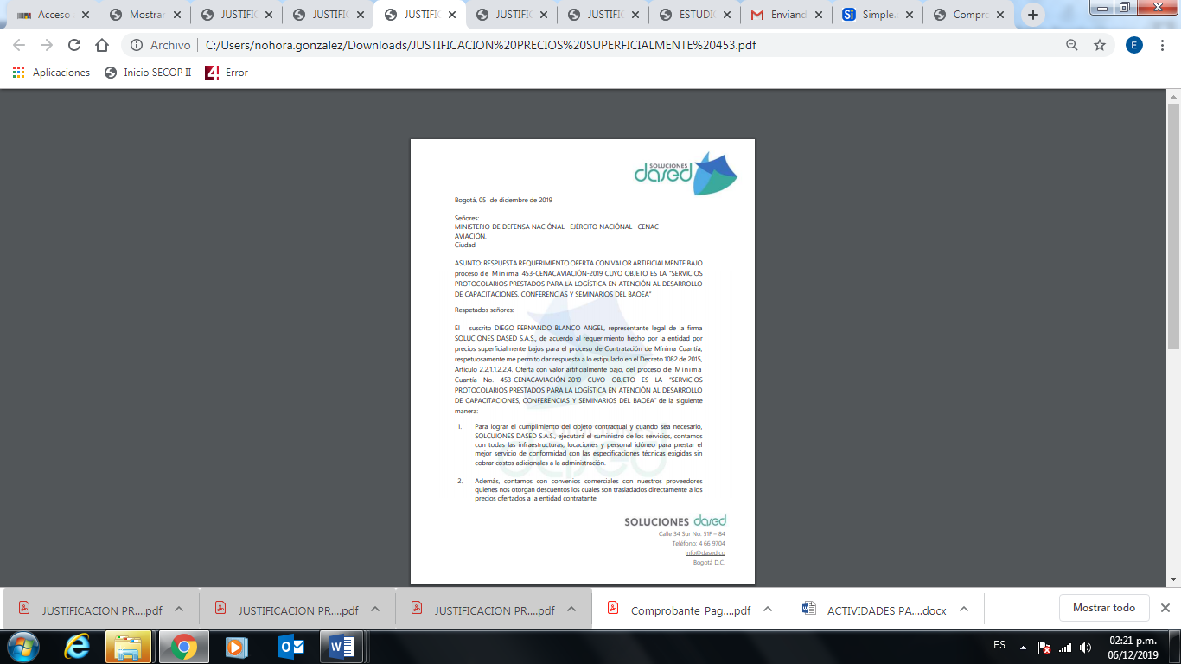
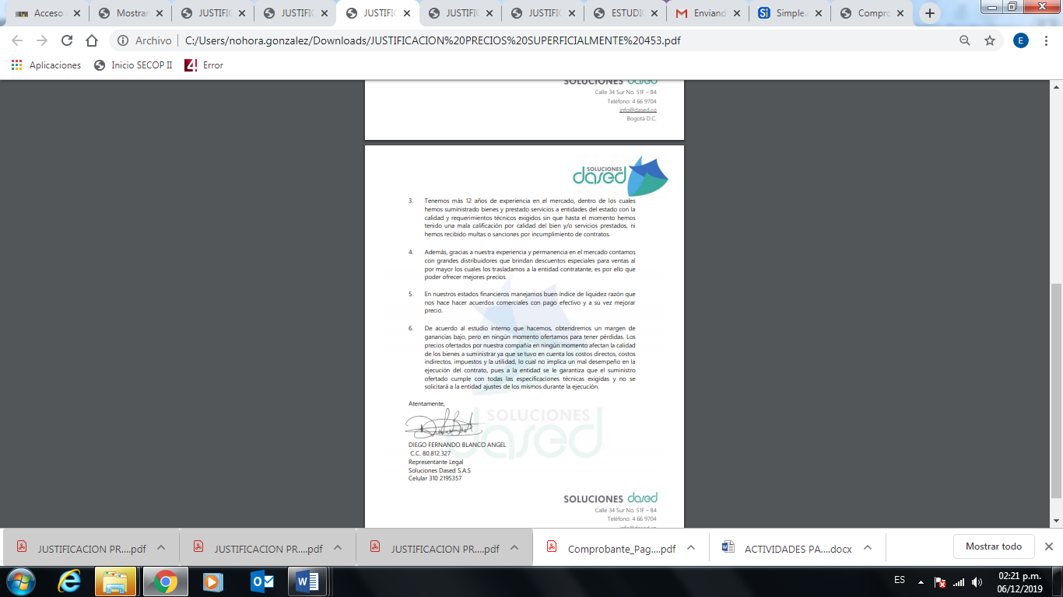
CONCLUSION: LA ENTIDAD ACEPTA LA ACLARACION HECHA POR EL PROPONENTE SOLUCIONES DASED S.A.S, Y LO HABILITA ECONOMICAMENTE PARA CONTINUAR EN EL PROCESO. LAS ACLARACIONES LAS REALIZó A TRAVES DE LA PLATAFORMA DEL SECOP II

COMITÉ ECONOMICO EVALUADOR
ORIGINAL DEBIDAMENTE FIRMADO

